Муниципальное дошкольное образовательное учреждение
«Детский сад №78 комбинированного вида»

«Роль бабушек и дедушек в воспитании детей дошкольного возраста»

Консультация для родителей

Подготовила:
Игонина Т.А.

г.о. Саранск 2015г.
Семья для малыша — это мир, в котором закладываются основы морали, отношения к людям. Велика роль семьи в воспитании у ребенка культуры поведения, дисциплинированности и организованности, честности и правдивости, скромности.
Отец и мать, а также другие члены семьи — дедушка, бабушка, старшие братья и сестры — формируют личность ребенка с раннего его возраста.
Членов семьи объединяет кровное родство, любовь, общие интересы, ответственность родителей за воспитание детей.
Положительный результат возможен лишь при условии вдумчивого воспитания, когда вес взрослые члены семьи служат для своих детей образцом поведения: доброжелательно относятся к окружающим, добросовестно трудятся, интересуются общественными событиями.
Воспитывая детей в семье, взрослые не всегда осознают, что дошкольники, особенно с пяти лет, проявляют особый интерес к окружающему миру. Ограничение же детей рамками семейной жизни сказывается на их общем развитии, не формирует личность ребенка.

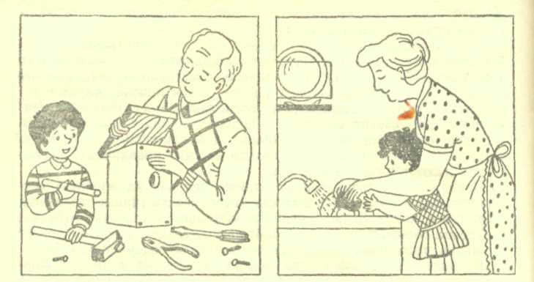

Для нравственного развития детей важно, чтобы суждения близких им людей подтверждались соответствующими делами. Дошкольники впечатлительны и склонны к подражанию. Они познают мир в конкретных образах. На их основе формируются первые обобщенные знания, представления.
Дети легко поддаются внушению, особенно малыши. Внушить им можно не только хорошее, но и дурное: чувства ребенка непосредственны, быстро возникают и угасают. Ребенку трудно управлять своими эмоциями, чем и объясняются довольно быстрые переходы от бурного веселья к слезам.
Взрослым членам семьи при воспитании ребенка важно учитывать эти особенности. Например, не надо наказывать за то, что он изображает в игре что-то плохое, увиденное в семье, лучше подсказать ему хорошую игру. Не следует увлекаться внушениями, разъяснениями, правильнее будет включить ребенка в конкретные практические дела, посильные для его возраста.
Мать и отец—главные воспитатели своих детей, которые отвечают за их воспитание перед государством. От матери и отца зависит, насколько эффективно участие в воспитании дошкольников старших членов семьи — бабушек и дедушек.
Во многих художественных произведениях отражено влияние старших членов семьи па личность ребенка. Вспомним повесть А. М. Горького «Детство», в которой писатель рассказывает о своей бабушке, о се влиянии на внука, живущего в тяжелых условиях.
Герой повести С. Т. Аксакова «Детские годы Багрова - внука» вспоминает, как, будучи еще ребенком, он стал замечать большую перемену в своей бабушке после смерти ее мужа. Как-то услышал он разговор отца с матерью: «Да, уж совсем не та матушка! видно ей недолго жить на свете», - и ему стало жаль бабушку. Он сказал: «Надо бабушку утешать, чтоб ей не было скучно».
Отец тотчас же откликнулся на слова сына: «А вы бы с сестрой почаще к ней ходили, старались бы ее развеселить». И с тех пор дети по нескольку раз в день бегали к бабушке, разговаривали с ней, собирали, по совету взрослых, любимые ее ягоды и грибы. Бабушка становилась все общительнее, ласковее со своими внуками '.
В книге «Повесть о сыне» Е. И. Кошевой — матери Героя Советского Союза Олега Кошевого — есть прекрасные страницы о влиянии на мальчика его деда. Дедушка очень любил природу, умел раскрывать перед ребенком се тайны: рассказывал о цветах и хлебах, о том, как произрастают травы, о далеких землях и птицах. Дедушка пробудил в Олеге любовь к своей Родине.
Мать и дедушка старались приучить мальчика к разнообразному труду. Олег охотно работал в саду, радовался, что помогает взрослым. Систематический труд в природе содействовал, как считает мать, воспитанию у него таких качеств, как добросопсстность, ответственность и дисциплинированность.
В художественной литературе приводятся и примеры того, как не надо поступать по отношению к своим близким, к старшим людям. Например, рассказ Л. Н. Толстого «Старый дед и внучек» небольшой по объему, но глубокий по нравственному содержанию. Рекомендуем его прочитать взрослым членам семьи.
Л.Н. Толстой

Старый дед и внучек

Стал дед очень стар. Ноги у него не ходили, глаза не видели, уши не слушали, зубов не было. И когда он ел, у него текло назад изо рта. Сын и невестка перестали его за стол сажать, а давали ему обедать за печкой. Снесли ему раз обедать в чашке. Он хотел ее подвинуть, да уронил и разбил. Невестка стала бранить старика за то, что он им все в доме портит и чашки бьет, и сказала, что теперь она ему будет давать обедать в лоханке. Старик только вздохнул и ничего не сказал.
Сидят раз мужик с женой дома и смотрят — сынишка их на полу дощечками играет — что-то слаживает. Отец и спросил: «Что ты это делаешь, Миша?» А Миша и говорит: «Это я, батюшка, лоханку делаю. Когда вы с матушкой стары будете, чтобы вас из этой лоханки кормить».
Мужик с женой поглядели друг на друга и заплакали. Им стыдно стало за то, что они так обижали старика; и стали с тех пор сажать его за стол и ухаживать за ним.

Достойное поведение родителей в семье служит дошкольникам примером для подражания, формирует у них такие нравственные черты, как доброта, отзывчивость, заботливость.
Современные бабушки и дедушки чаще всего продолжают трудиться на производстве. Многие имеют среднее и высшее образование или закончили в свое время 7—8 классов. Они обладают большим жизненным опытом. Но для воспитания детей главным является их нравственный облик. Доброта и справедливость, любовь к труду, ответственность за его хорошие результаты, честность и скромность — те качества, которыми должны обладать старшие члены семьи. От умения сочетать любовь к внукам с требовательностью к ним, привлекать детей к участию в интересных и полезных делах во многом зависит авторитет дедушек и бабушек.
Между тем нередко педагоги детского сада наблюдают, как воспитанник группы не слушается пришедшую за ним бабушку, требует, чтобы она его одела, проявляет недовольство, если не получает от нее сладостей, и т. п.
Важно выяснить причины подобного поведения, найти ошибки, допущенные в воспитании. Возможно, бабушка не является авторитетом для данного ребенка; может быть, дома мать и отец дошкольника подрывают ее авторитет, высказывая в присутствии ребенка свое недовольство методами ее воспитания.
Во всех случаях законом в семейных отношениях должна стать сдержанность. Взаимные недовольства, разногласия, которые неизбежны в семейной жизни, разрешаются без. детей. Беседуя с родителями, анализируя их ответы на вопросы, педагоги установили, что многие родители связывают разногласия в семейном воспитании между матерью, отцом, дедом и бабушкой с отсутствием единства в применяемых взрослыми методах и приемах.
Но объединяет близких людей, членов одной семьи личностная и социальная позиция дедушек и бабушек.
Как правило, они стремятся оказать помощь молодой семье в ведении хозяйства. Если взрослые проживают в разных квартирах, помощь эта эпизодическая, но в трудных случаях старшие приходят на помощь своим взрослым детям (берут временно детей к себе, проводят с ними отпуск).
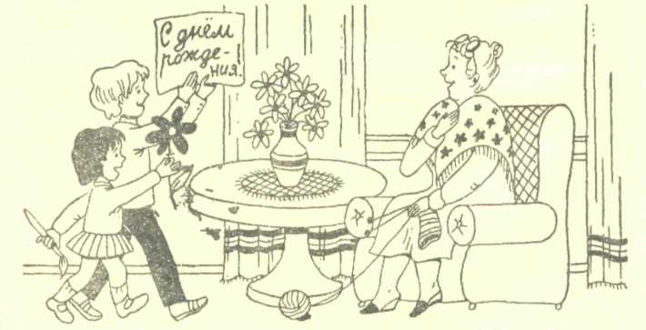

Бабушка и дедушка, живущие в семье сына или дочери, принимают на себя определенную часть забот, систематически участвуют в ведении домашнего хозяйства.
Кроме того, они воспитывают своих внуков, многое вкладывая в душу и ум ребенка, проявляя заботу о его здоровье, правильном физическом развитии. У бабушки и дедушки больше терпения, чем у молодых родителей, больше мудрости в общении с малышами. Если старшие члены семьи уже не работают, то у них есть и дополнительное время для воспитания внуков.
Особенно ценны в воспитательном процессе нравственные позиции взрослых членов семьи. Например, дед, работающий па производстве, активно участвовал в благоустройстве детской игровой площадки во дворе дома. Он привлек к этой работе взрослого сына, соседей и даже старших дошкольников. Никто в семье не упрекнул его за то, что он в ущерб семье и своему отдыху выполнил полезное общественное дело.
В неполной семье участие бабушки и дедушки имеет большое значение в воспитании детей. Мальчику дедушка особенно нужен, когда в семье нет отца. Если причина неполной семьи — развод, взрослым особенно необходимо договориться и придерживаться единых действий. Например, согласиться с тем, что ушедшему из семьи отцу можно встречаться с сыном в определенные дни для совместных прогулок, развлечений. Можно, учитывая особенности отца ребенка, встречаться только дома, где мальчик живет со своей мамой, договорившись, чтобы бабушка и дедушка не вмешивались во взаимоотношения бывших мужа и жены. Нередко недоразумения возникают вследствие несовпадения мнений. Например, бабушка, обиженная тем, что зять разошелся с ее дочерью, травмирует ребенка нелестной оценкой его отца, ушедшего из семьи. Дочь (мать ребенка) недовольна этим, хотя и считает, что бывший супруг недостоин хорошей оценки.
Часто недоразумения между взрослыми возникают вследствие разного понимания задач и методов воспитания, особенностей подхода к ребенку. Молодые родители жалуются на то, что бабушки слишком балуют внуков, опекают во всем (из-за этого стремятся даже ограничить их общение); старшие члены семьи считают, что молодежь плохо приучает детей к труду или слишком строго обращается с детьми, не учитывая их возраста.
Укрепляет отношения родных проведение праздников: 1 Мая, Нового года, дней рождения. Во многих семьях существует традиция совместного хорового пения, игры на музыкальных инструментах, проведения игр, состязаний на смекалку, ловкость. В этих развлечениях могут активно участвовать и старшие дошкольники.
Интересен опыт воспитания шестилетнего Димы в семье С. Родители Димы, а также бабушка и дедушка, все еще работающие на заводе, едины в своих воспитательных целях, заботятся о том, чтобы не избаловать его. Дима охотно выполняет поручения взрослых, имеет небольшие обязанности, выполнение которых контролируется взрослыми. Содержательно общение взрослых и ребенка: чтение книг, беседы, совместные игры, занятия. Мальчик растет дисциплинированным, добрым, трудолюбивым. В семье существует хорошая традиция в подготовке к Новому-году: вместе со взрослыми Дима готовит елочные игрушки, принимает участие в театрализованном представлении, организатором которого является бабушка, а участниками — все члены большой семьи.
Интересны и полезны для детей рассказы бабушек и дедушек о своем детстве, работе в тылу или об участии в боях в период Великой Отечественной войны. Хорошие традиции развиваются и поддерживаются молодыми родителями, которые проявляют при этом много выдумки и фантазии.
Нередко старшее поколение сохраняет в доме семейные реликвии: гимнастерку, пилотку военных лет, трудовые и боевые орде-па, медали, почетные грамоты, старые фотографии. Время от времени их достают, рассматривают вместе с детьми, беседуют. Такое общение важно для ребенка. Оно углубляет его привязанность к семье, родным, способствует умственному и нравственному развитию.
Овладеть необходимыми методами и приемами в воспитании детей поможет взрослым членам семьи педагогический коллектив детского сада. Большое значение имеет также чтение научно-популярной литературы на педагогические темы.

